Manual de Documentación del Código

**Pensamiento de Programador: Explorando la Lógica de la Programación**



Logotipo Logic Programming

Universidad Tecnologica de Pereira   
luis Eduardo Muñoz Guerrero  
Agosto 2025

# Tabla de Contenido

* Portada
* Tabla de Contenido
* Estructura del Proyecto
* Principales Archivos y Carpetas
* Convenciones de Código
* Ejemplo de Documentación
* Ejemplo Visual de Código
* Bibliografía

# Estructura del Proyecto

El proyecto sigue la arquitectura estándar de Angular, con módulos, componentes, servicios y assets bien organizados. La estructura facilita la escalabilidad y el mantenimiento del código.

|  |
| --- |
|  |

Estructura de carpetas

logic-programming/  
├── dist/ # Archivos compilados Angular  
├── main.js # Entrada principal Electron  
├── electron-builder.yml # Configuración de empaquetado  
├── src/  
│ ├── app/ # Componentes, módulos y servicios  
│ ├── assets/ # Imágenes y archivos JSON  
│ └── ...  
├── documentos/ # Documentación y manuales

# Principales Archivos y Carpetas

* src/app/: Componentes, módulos y servicios principales.
* src/assets/: Imágenes y archivos JSON de ejercicios.
* main.js: Entrada principal de Electron.
* electron-builder.yml: Configuración de empaquetado.
* documentos/: Manuales y documentación del proyecto.

# Convenciones de Código

* Uso de TypeScript y Angular 16.
* Componentes y servicios documentados con comentarios JSDoc.
* Nombres descriptivos y en inglés para clases y métodos.
* Separación clara entre lógica de negocio y presentación.
* Uso de interfaces para tipado estricto.
* Buenas prácticas de modularidad y reutilización.

# Ejemplo de Documentación

/**  
 * Inicializa el workspace de Blockly en el div especificado.  
 * @param element Elemento HTML donde se renderiza Blockly  
 * @returns Instancia de Blockly.WorkspaceSvg  
 */  
initializeWorkspace(element: HTMLElement): Blockly.WorkspaceSvg { ... }

# Ejemplo Visual de Código

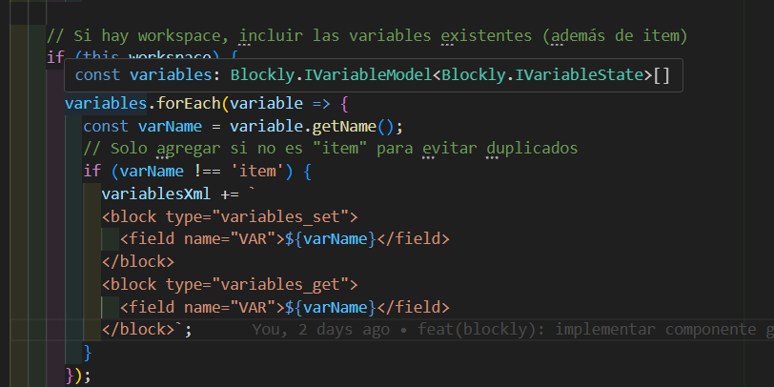

Ejemplo visual de código Blockly

# Bibliografía

American Psychological Association. (2020). *Publication manual of the American Psychological Association* (7th ed.). https://doi.org/10.1037/0000165-000

Angular. (2025). Documentación oficial. https://angular.io/

Electron. (2025). Documentación oficial. https://www.electronjs.org/docs

Blockly. (2025). Documentación oficial. https://developers.google.com/blockly

Repositorio del proyecto: https://github.com/Napssters/logic-programming

Documentación oficial de Electron. (2025). https://www.electronjs.org/docs

Documentación oficial de Blockly. (2025). https://developers.google.com/blockly

Repositorio del proyecto: https://github.com/Napssters/logic-programming